УДЕЛЬНАЯ ДИССИПАЦИЯ ЭНЕРГИИ КАК ХАРАКТЕРИСТИКА РАЗРУШЕНИЯ ПЛАСТИЧЕСКИХ ТЕЛ

Буханько А.А., Хромов А.И.
Самара, Россия

Одной из основных характеристик разрушения материалов является инвариантный J-интеграл. С другой стороны важнейшей характеристикой истории деформирования пластических тел является удельная диссипация механической работы внутренних сил , а также является характеристикой разрушения материала, [1,2]. Для установления связи этих величин в условиях плоской деформации рассматривается модель упругопластического тела в окрестности вершины трещины, представленная на рис. 1.
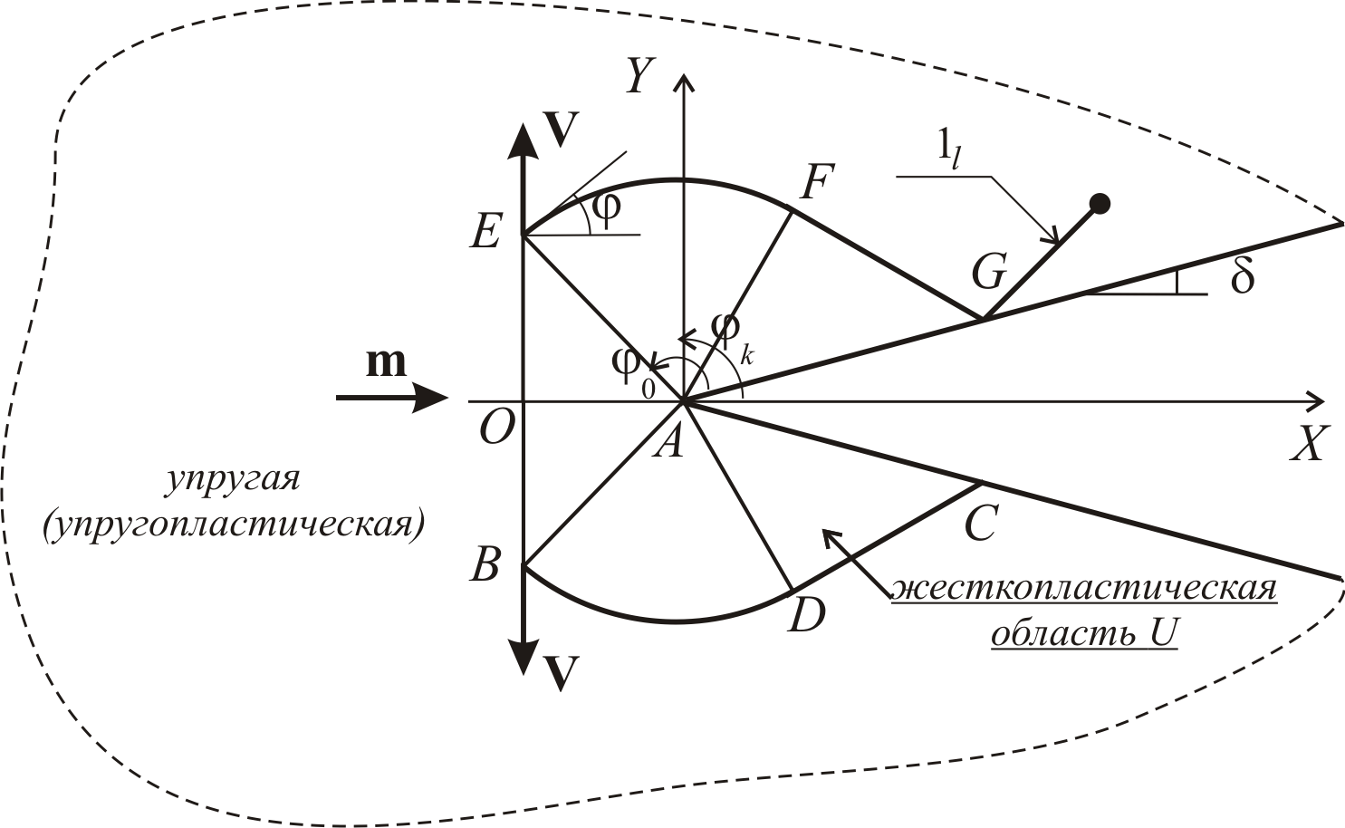
Процесс распространения трещины в упругопластическом теле в условиях плоской деформации рассматривает в предположении, что в целом все тело является составным. Внешняя часть области, окружающая вершину трещины, считается упругой (упругопластической), а внутренняя часть - жесткопластической, деформации в которой являются большими (конечными), и описываются тензорами конечных деформаций. Выводы основаны на предположениях, что пластическое течение является установившимся, и область сохраняет свои размеры со временем; материал внешней области «набегает» на область со скоростью вдоль оси ; скорости частиц вдоль оси на линии изменяются линейно (от 0 до ); распределение нормальных скоростей на линии () совпадает с жестким смещением частиц со скоростью ().
Рис. 1

Рассматривая закон сохранения энергии для области , получено следующее соотношение, связывающее эти величины:

. (1)

где

Литература

1. А.А. Буханько, А.Л. Григорьева, Е.П. Кочеров, А.И. Хромов. Деформационно-энергетический критерий разрушения жесткопластических тел. Известия РАН. МТТ. 2009, № 6, 177-184.
2. А.И. Хромов, А.А. Буханько, О.В. Козлова, С.Л. Степанов. Пластические константы разрушения. ПМТФ. 2006, т. 47, № 2, 147-155.

